LONDRES EN FAMILIES  5 DIES – 4 NITS | 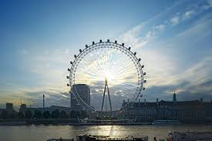
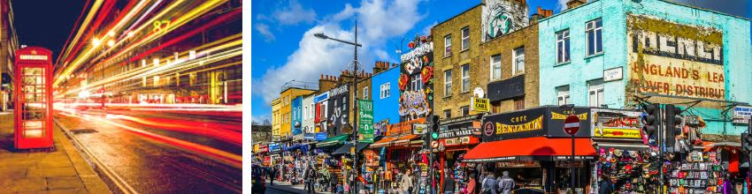
INS LA MALLOLA
PREU
13-17.01.2020 | 485€
EL PREU INCLOU
- Vol anada Vueling, Barcelona – Londres GatwicK
- Vol tornada Vueling, Londres Gatwick– Barcelona
- Equipatge facturat 20kg + Taxes aèries + Equipatge de mà 10kg per persona
- 4 PC d’allotjament en famílies a Londres (Zona 4 – New Eltham) en habitacions de 2/3 persones
- Trasllat arribada Apt. - London - Centre de famílies
- Trasllat sortida Centre de famílies – London - Apt.
- Reserves a museus
- Sessió informativa per a pares, alumnes i professors
- 1 motxilla per alumne
- Assistència telefònica del nostre equip durant el viatge.
- Bitllet transport públic
- Assegurança sanitària i responsabilitat civil.

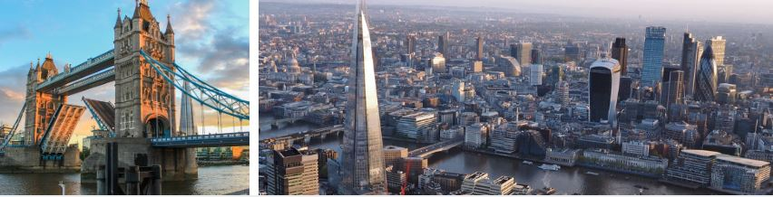

DIA 1 | APT. BARCELONA – APT. LONDRES – LONDRES
 | Presentació a l’aeroport 2 hores abans de la sortida del vol. Arribada i trasllat en autocar al centre de la ciutat. Disposeu de l’autocar tot e dia. Dinar lliure. Avui us traslladareu a la part més Est de la ciutat, on veureu el famós Tower Bridge i al costat la Tower of London per fora. Després, veureu el London Bridge i us podeu apropar a la St Paul’s Cathedral, la més popular de Londres, construïda al segle XVII, pel pont del Mil·lenni. Tornareu a creuar el riu on trobareu la Tate Modern i Shakespeare Globe Theatre, per fora. Visita al Sky Garden. A l’hora assenyalada sortida cap el centre de famílies. Arribada i trobada al meeting point amb la coordinadora i les famílies. Presentació i distribució entre les famílies. Sopar i allotjament amb les famílies.
DIA 2 | LONDRES
 | Esmorzar amb les famílies i recollida del dinar pícnic. Trobada al meeting point amb la resta del grup. Començareu la visita anant cap a Westminster Abbey, després veureu les Houses of Parliament i el Big Ben. A les 11h anireu cap a Buckingham Palace, on a les 11:30h fan el canvi de Guàrdia (a confirmar). Temps lliure a Sant James Park, que podeu aprofitar per dinar un entrepà. A la tarda pujareuper Whitehall fins a Trafalgar Square i visitareu la National Gallery. Acabada la visita passejarem per Leicester Square, fins arribar al Covent Garden. Sopar i allotjament amb les famílies.
DIA 3 | LONDRES
 | Esmorzar amb les famílies i recollida del dinar pícnic. Trobada al meeting point amb la resta del grup. Aquest matí visitareu el British Museum. Acabada la visita ens dirigireu cap a Regent’s Park on podreu dinar un entrepà. Tarda passejant per Camden Town, mercat mundialment conegut, on es pot trobar tot tipus d’objectes extravagants i de personatges al carrer. Passejada per Oxford Street, Picaddilly Circus i Leicester Square. Sopar i allotjament amb les famílies.
DIA 4 | LONDRES
Esmorzar amb les famílies i recollida del dinar pícnic. Trobada al Meeting point. Sortida amb transport públic cap el centre.
Acabareu el viatge visitant Hyde Park, un dels parcs més grans d’Anglaterra. Veureu Kensington Gardens, zona on viu gran part de la classe alta de la societat londinenca, Kensington Palace, passejar a la vora del riu Serpentine, Speakers’ Corner, i Marble Arch, entre d’altres racons de gran atractiu paisatgístic. Podeu dinar el pícnic en el parc.
Tarda aprofitareu per visitar el Natural History Museum amb la seva fascinant col·lecció d’esquelets de balena o meteorits, el V&A de disseny o el Museu de la Ciència amb el cinema IMAX. Podeu entrar als famosos magatzems Harrod’s. Trasllat en transport públic al centre de famílies. Sopar i allotjament amb les famílies.
DIA 5 | LONDRES – APT. LONDRES – APT. BARCELONA
 | Esmorzar i recollida de l’equipatge. Trobada al Meeting point i acomiadament de les famílies. Trasllat amb l’autocar fins el centre de la ciutat. Disposeu de l’autocar tot el dia. Començareu el nostre últim dia a Londres per un dels barris més curiosos de Londres: Little Venice, la concentració de cases vaixell més gran de la ciutat al costat del Union Canal. Podeu caminar pel canal fins a Notting Hill, al voltant de Portobello i el seu mercat de queviures i antiguitats. Dinar pícnic. Tarda lliure per fer les darreres compres abans de marxar. Trasllat a l’aeroport en autocar. Presentació a l’aeroport 2 hores abans de la sortida del vol. Sortida del vol cap a Barcelona i arribada a l’aeroport del Prat.
PAGAMENTS | REUNIÓ INFORMATIVA

RESERVA DEL VIATGE: 90€ JA REALITZADA

PAGAMENTS PENDENTS:
- FINS EL 4 DE NOVEMBRE: 195€
- FINS EL 10 DE DESEMBRE: 200€
REUNIÓ INFORMATIVA. DIMARTS 10 DE DESEMBRE A LES 18:30h

